Титульник не печатать

Назначение программы
Разрабатываемый программный продукт «Тестер», предназначен для внедрения и использования в учреждениях образования для автоматизации определения степени усвоения учебного материала студентами.
Назначение данного программного продукта – автоматизация определения степени усвоения учебного материала студентами, предоставление средств мониторинга успеваемости и оценки продуктивности обучения.
Условия выполнения программы
Для стабильной работы данного программного продукта потребуется компьютер, удовлетворяющий следующим системным аппаратным требованиям:
- Процессор не ниже 1.6 ГГц.
- ОЗУ не ниже 4 Гб.
- HDD не ниже 128 Гб.
- Монитор 17”.
- Мышь.
- Клавиатура.
Для оптимальной работы программного продукта необходимо наличие следующих программных средств:
- Операционная система Unix-like или Windows 10.
- Должен быть установлен .Net 5 с инструментом dotnet-ef.
- Должна быть установлена СУБД PostgreSQL 12 (вместе с psql).
Должен быть установлен NodeJS 15 (вместе с npm 6+).
Выполнение программы
Для доступа к веб-клиенту уточните адрес приложения у инженера-программиста или системного администратора (стандартный адрес – http://localhost:3000, однако инженер-программист или системный администратор могут изменить его в целях безопасности или удобства использования), после чего откройте браузер и введите адрес в адресную строку (при необходимости можно добавить веб-клиент в закладки или на главную панель). Ниже изображён пример для браузера Firefox 88 (рисунок 1):
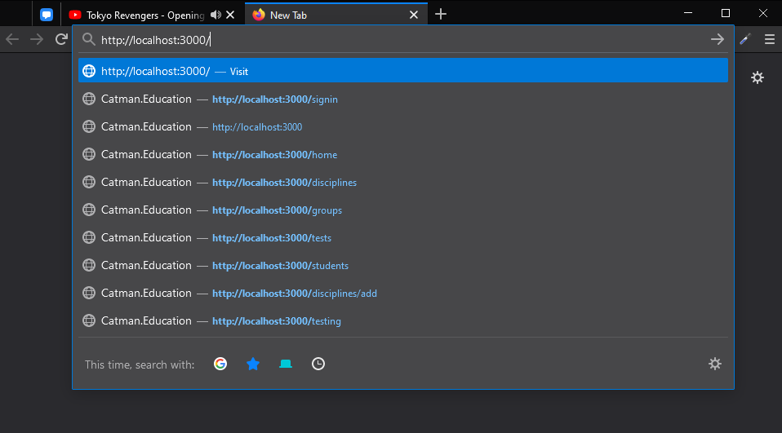
Рисунок 1 – Ввод адреса веб-клиента в адресную строку браузера
При запуске приложения впервые (или после выхода из сессии), пользователь должен авторизоваться (указать свой логин и пароль) (рисунок 2):
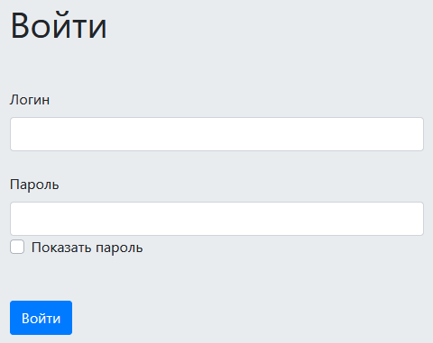
Рисунок 2 – Форма авторизации
При успешной авторизации пользователь попадает на главную страницу:
- Управление группами для администратора (рисунок 3).
- Выбор дисциплины для прохождения тестирования для студента (рисунок 4).
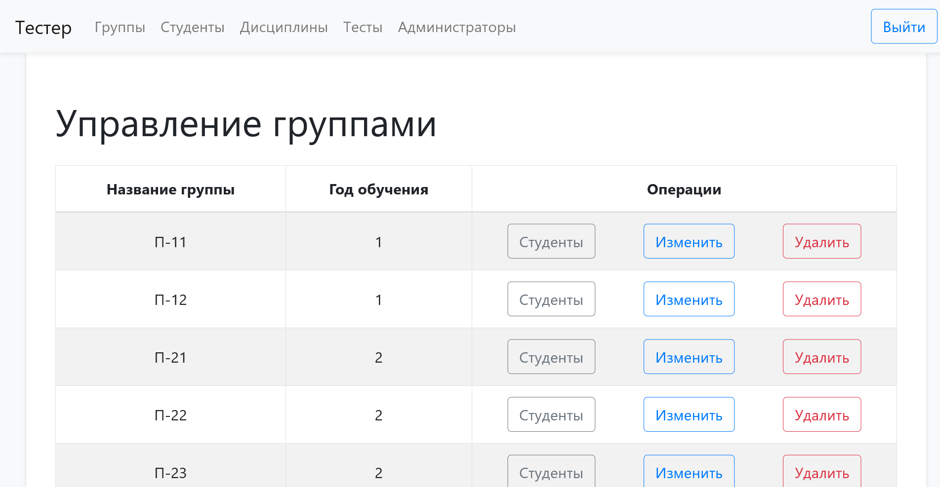
Рисунок 3 – Главная страница для администраторов
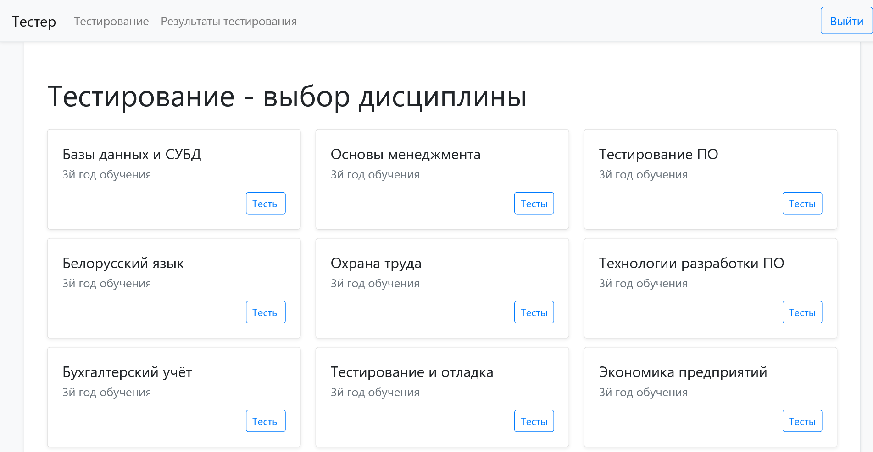
Рисунок 4 – Главная страница для студентов
Все пользователи приложения делятся на 2 типа: администраторы и студенты. Администраторы имеют возможность управлять списками студентов, групп, дисциплин, создавать, редактировать и удалять тесты, также просматривать результаты тестирования. Студенты могут проходить тестирование и просматривать собственные результаты тестирования.
Рассмотрим возможности студента.
На главной странице студент может выбрать дисциплину для прохождения тестирования (рисунок 4). После выбора дисциплины студент видит список тестов по выбранной дисциплине (рисунок 5).
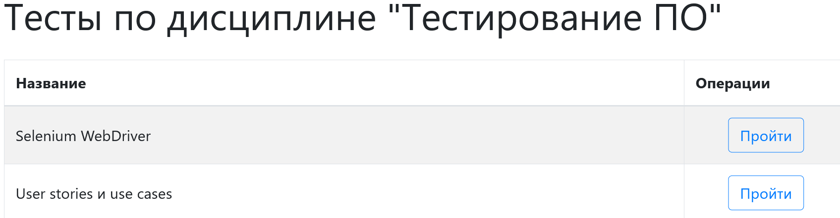
Рисунок 5 – Теcты по выбранной дисциплине
При нажатии на кнопку «Пройти» пользователь будет перенаправлен на страницу прохождения выбранного теста (рисунок 6).
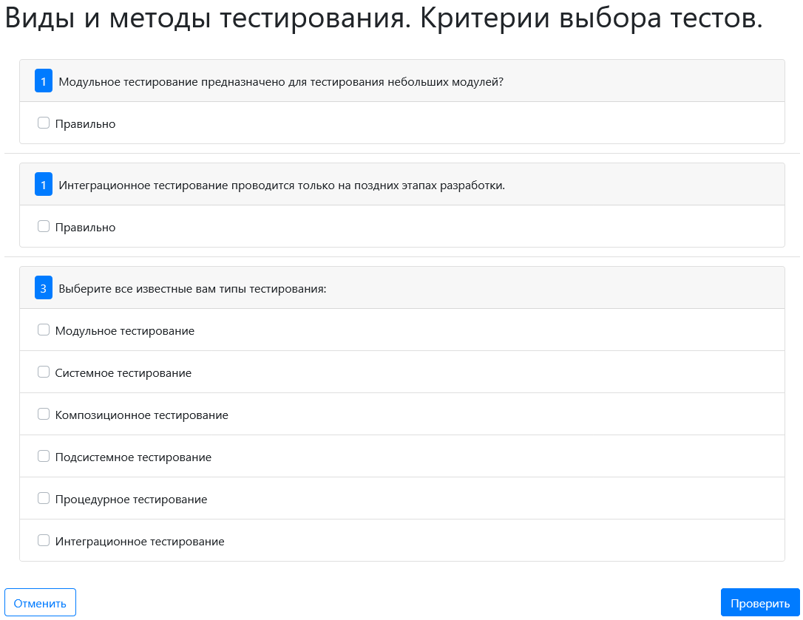
Рисунок 6 – Прохождение выбранного теста
После выполнения теста его можно отправить на проверку, нажав на кнопку «Проверить» под списком вопросов, а что бы отменить прохождение теста нужно нажать кнопку «Отменить» (рисунок 6). При отправке теста на проверку пользователь будет переадресован на страницу результатов тестирования, где будет указано набранное количество баллов по тесту и степень усвоения темы в процентах (рисунок 7):
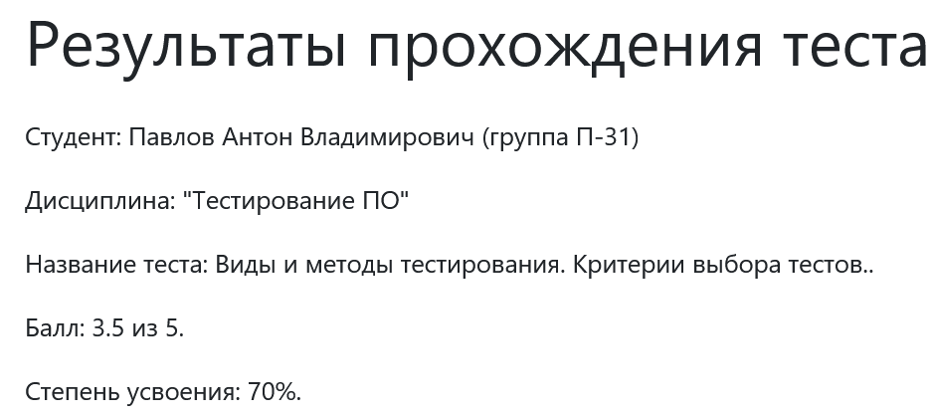
Рисунок 7 – Результаты прохождения теста
Для просмотра результатов тестирования по другим дисциплинам и тестам, студент должен перейти в раздел «Результаты тестирования» в верхнем меню управления (рисунок 4). Пользователь будет перенаправлен на страницу со списком изучаемых дисциплин (рисунок 8):
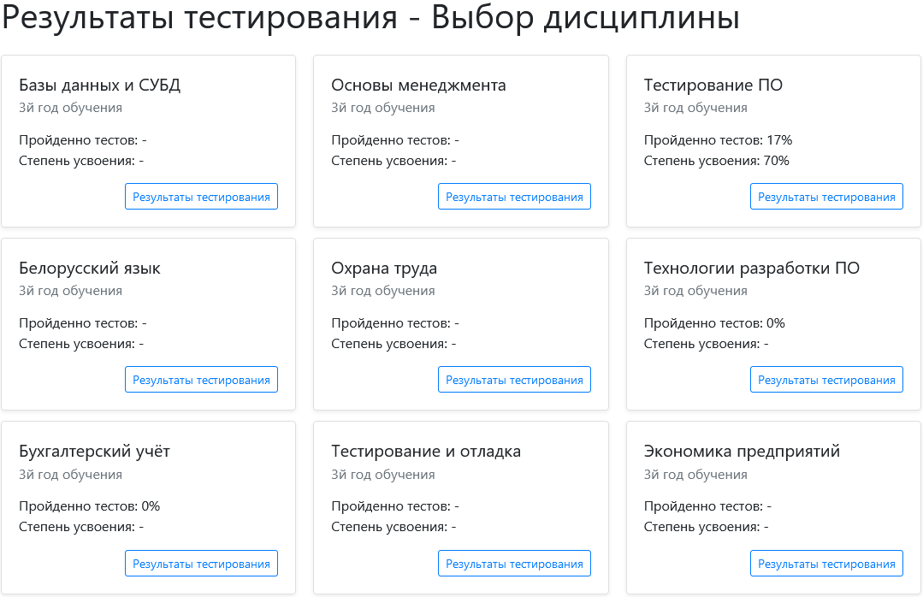
Рисунок 8 – Список изучаемых дисциплин
В блоке каждой дисциплины указано количество пройденных тестов (в процентном соотношении ко всем тестам по дисциплине) и средняя степень усвоения тем, по которым были пройдены тесты. Если студент не прошёл ни одного теста по дисциплине, то вместо процентного показателя степени усвоения будет стоять прочерк. Если по дисциплине нет ни одного теста, то вместо процентного показателя количества пройденных студентом тестов будет стоять прочерк. Что бы просмотреть результаты тестирования по отдельной дисциплине нужно нажать на кнопку «Результаты тестирования» в блоке с интересующей дисциплиной, после чего пользователь будет переадресован на страницу с результатами тестирования по выбранной дисциплине (рисунок 9):
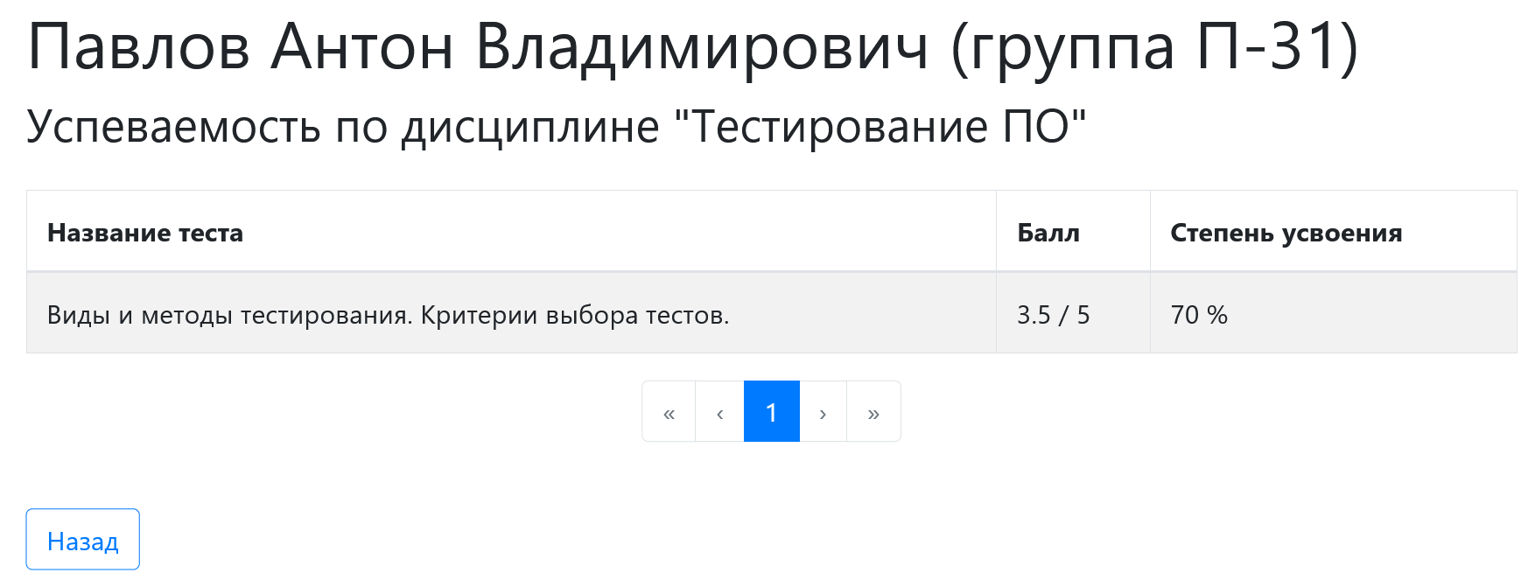
Рисунок 9 – Результаты тестирования по выбранной дисциплине
На данной странице отображаются результаты тестирования по выбранной дисциплине, но в таблицу попадают только записи о пройденных тестах (тест не будет указан в данной таблице пока не будет пройден).
Рассмотрим возможности администратора.
Администратором является любой привилегированный пользователь (директор или заместитель директора учебного заведения, инженер-программист или системный администратор, преподаватель и заведующий отделением).
На главной странице администратора расположен список групп (рисунок 3). Над группами можно совершать следующие операции:
- Перейти к списку студентов группы.
- Изменить группу (название и год обучения).
- Удалить группу.
- Добавить новую группу.
Чтобы изменить или удалить существующую группу необходимо в строке с интересующей группой нажать на кнопку «Изменить» или «Удалить» соответственно. При выборе изменения группы пользователь будет переадресован на страницу с формой для редактирования группы (рисунок 10). После внесения изменений в параметры группы, можно сохранить результат (нажав кнопку «Сохранить изменения») или отменить изменения (нажав кнопку «Отменить»).
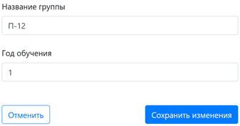
Рисунок 10 – Редактирование группы
Чтобы добавить новую группу необходимо под списком групп нажать на кнопку «Добавить группу» (рисунок 11). При нажатии на кнопку отроется форма добавления группы (рисунок 12), где можно указать название группы и год обучения студентов. Группу можно создать (нажав кнопку «Добавить») или отменить создание (нажав кнопку «Отменить»):
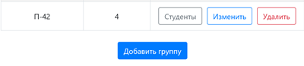
Рисунок 11 – Кнопка добавления группы
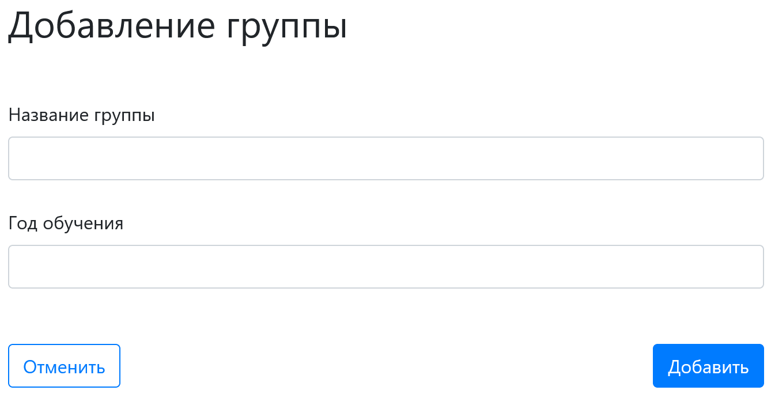
Рисунок 12 – Форма добавления группы
При нажатии на кнопку «Студенты» пользователь будет перенаправлен в раздел управления студентами (автоматически будет применён фильтр по группе) (рисунок 13):
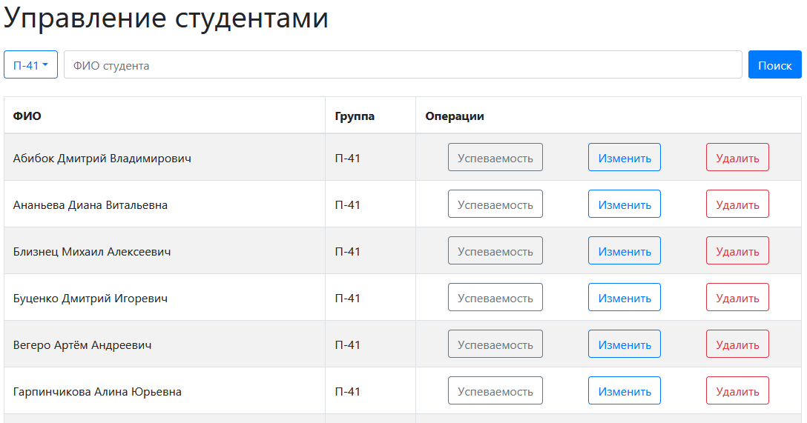
Рисунок 13 – Страница управления студентами
На данной странице кроме списка студентов также присутствует форма фильтрации. В выпадающем списке можно выбрать группу (или выбрать отображение всех групп) (рисунок 14), а в поле можно написать ФИО студента, по которому будет производиться поиск. Для применения фильтров необходимо нажать кнопку «Поиск».
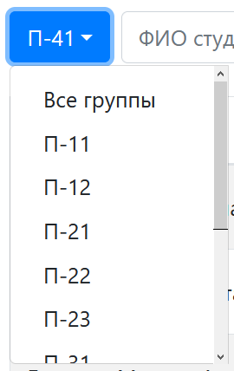
Рисунок 14 – Выпадающий список выбора группы
На странице управления студентами студенты представлены в таблице, упорядоченные по ФИО в алфавитном порядке. Подобно странице управления дисциплинами, студентов можно изменить и удалить (кнопки «Изменить» и «Удалить» соответственно), а что бы зарегистрировать нового студента необходимо нажать на кнопку «Зарегистрировать нового студента» под таблицей. Формы регистрации нового студента и изменения уже зарегистрированного представлены на рисунках 15, 16:
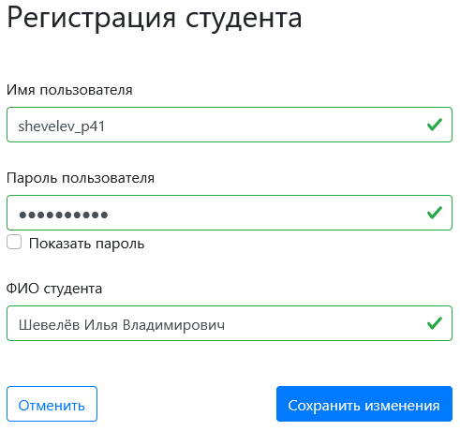
Рисунок 15 – Регистрация нового студента
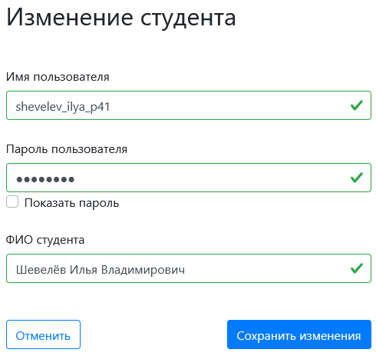
Рисунок 16 – Изменение уже зарегистрированного студента
При нажатии на кнопку «Успеваемость» будет открыта страница успеваемости студента (рисунок 8).
На странице управления администраторами располагается список администраторов с элементами управления («Изменить» и «Удалить») и кнопкой для регистрации новых администраторов «Зарегистрировать нового администратора» (рисунок 17). Формы регистрации нового администратора и изменения уже зарегистрированного представлены на рисунках 18, 19.
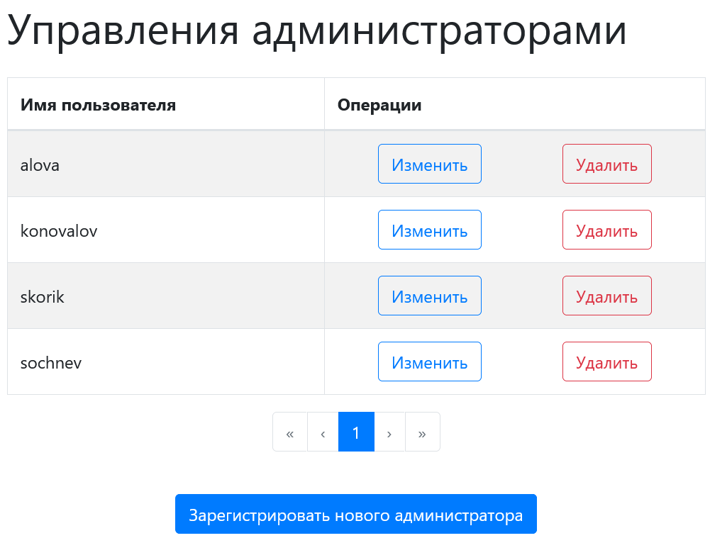
Рисунок 17 – Страница управления администраторами
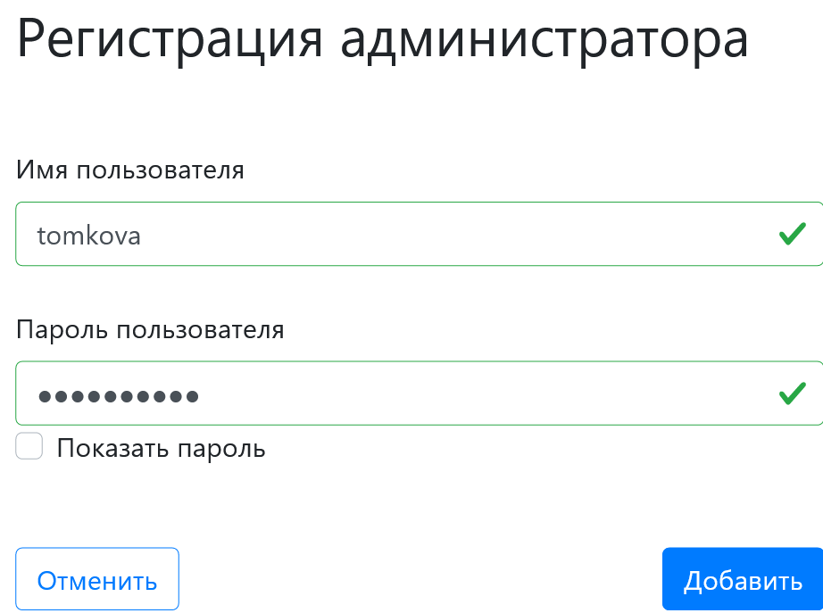
Рисунок 18 – Форма регистрации нового администратора
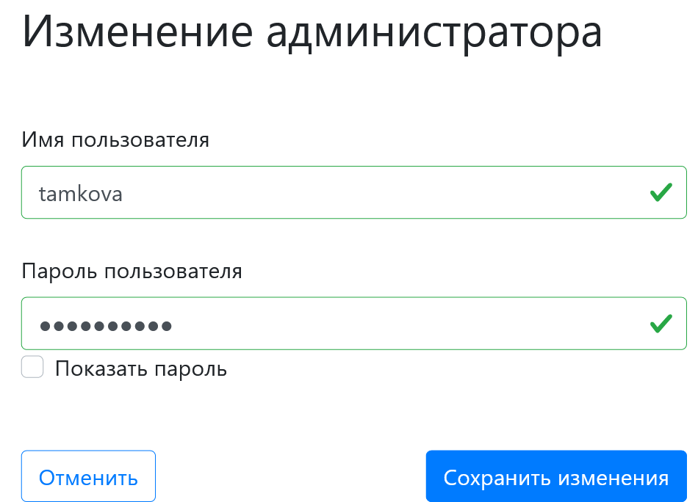
Рисунок 19 – Форма изменения зарегистрированного администратора
На странице управления дисциплинами находится список дисциплин (дисциплины отсортированы сначала в порядке возрастания года обучения, а потом в алфавитном порядке по названию) и фильтр дисциплин (по году обучения и названию дисциплины) (рисунок 20). Формы добавления и изменения дисциплин представлены на рисунке 21.
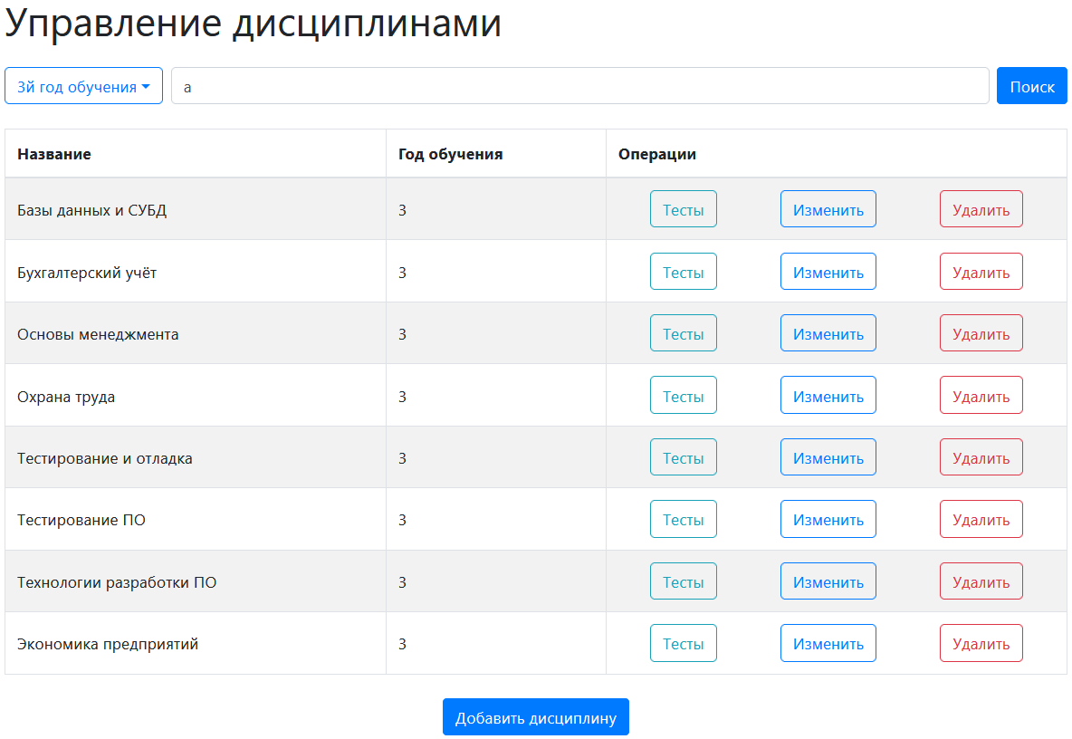
Рисунок 20 – Управление дисциплинами
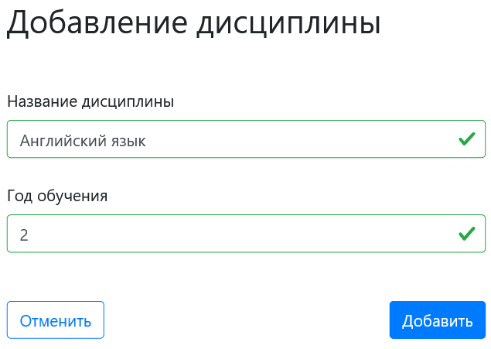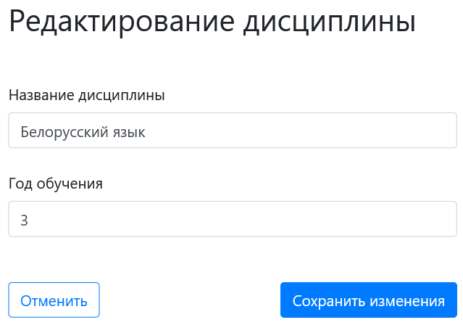
Рисунок 21 – Формы добавления и изменения дисциплины
При нажатии кнопки «Тесты» пользователь будет переадресован на страницу управления тестами (в фильтре будет указана выбранная дисциплина) (рисунок 22):
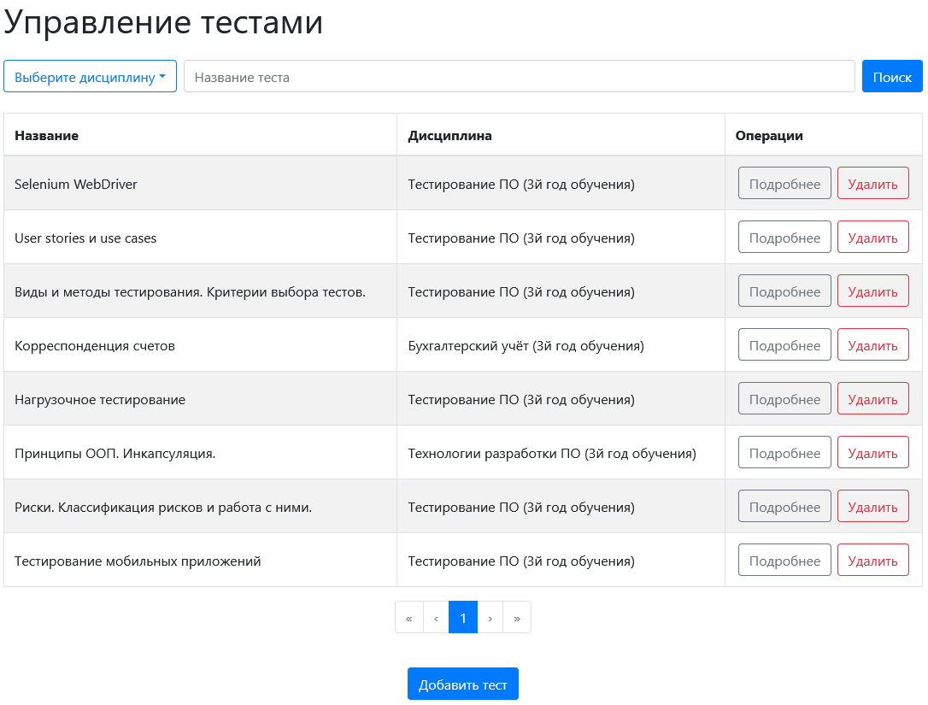
Рисунок 22 – Страница управления тестами
На странице управления тестами находятся таблица существующих тестов (тесты отсортированы в алфавитном порядке по названию) и форма для фильтрации тестов (по дисциплине и названию теста). Форма добавления теста представлена на рисунке 23:
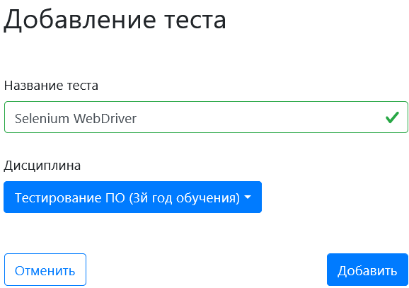
Рисунок 23 – Форма добавления теста
При нажатии кнопки «Подробнее» пользователь будет переадресован на страницу редактирования теста. На странице управления тестом можно изменить название теста, добавить или удалить вопросы, поменять текст вопроса или варианты ответов, указать новую стоимость вопросов (рисунок 24):
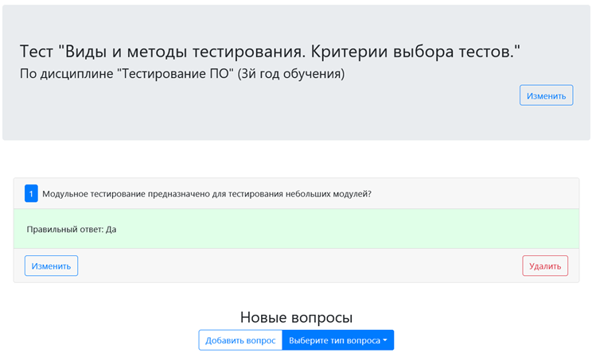
Рисунок 24 – Страница управления тестом.
На странице управления тестом находится элемент управления названием теста, который позволяет просматривать текущее название теста и изменять его (рисунок 25); список вопросов в тесте, позволяющий редактировать и удалять вопросы; список новых вопросов, которые могут быть добавлены в тест и кнопка для создания нового вопроса (с выбором типа вопроса из выпадающего списка) (рисунки 26, 27).
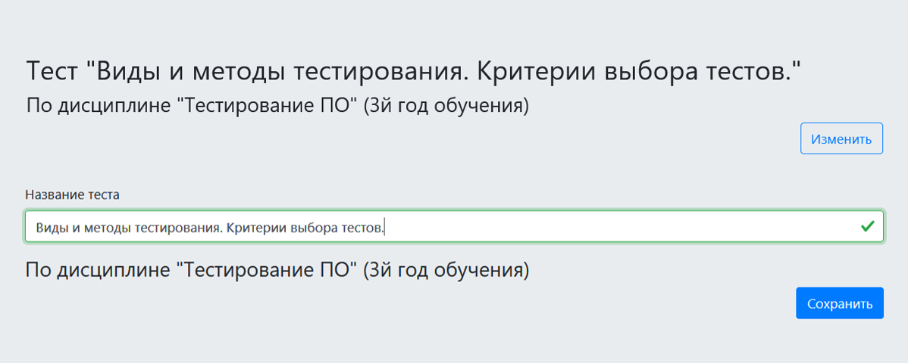
Рисунок 25 – Элемент управления названием теста
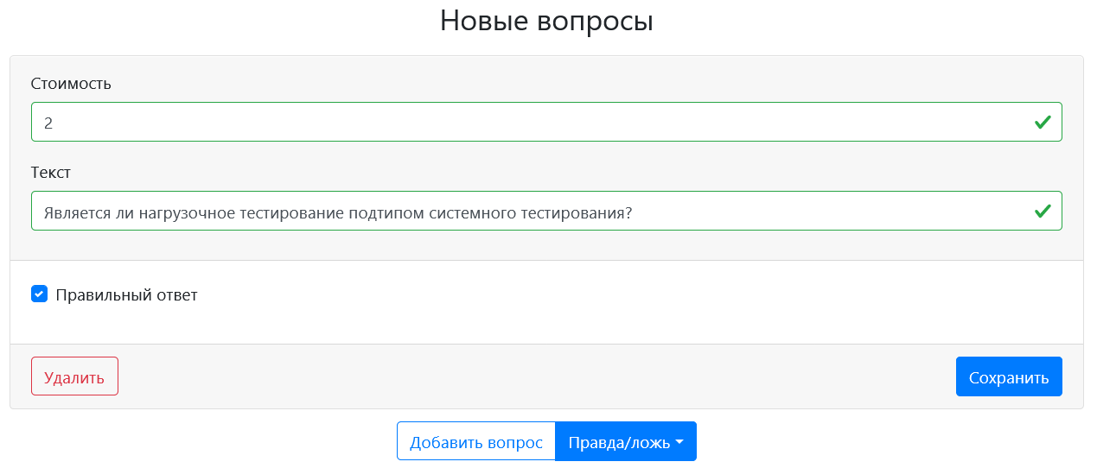
Рисунок 26 – Список новых вопросов
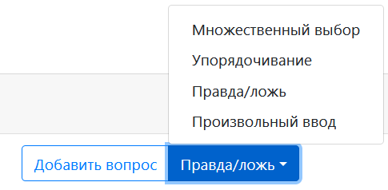
Рисунок 27 – Кнопка для создания нового вопроса
Программный продукт предоставляет возможность для работы с четырьмя типами вопросов:
- Вопрос с множественным выбором.
- Вопрос на упорядочивание.
- Вопрос с ответом «да / нет».
- Вопрос с возможностью произвольного ввода.
Для добавления нового вопроса необходимо выбрать его типа и нажать кнопку добавления вопроса (рисунок 27), после чего шаблон вопроса появится в списке новых вопросов (рисунок 26). Шаблоны разных типов вопросов схожи между собой и каждый из них состоит из трёх частей: заголовок (отвечает за управление стоимостью и текстом вопроса), тела (отвечает за варианты ответов на вопрос) и элементов управления (кнопки для отмены создания вопроса – «Удалить» и для сохранения вопроса – «Сохранить»). У шаблонов отличается только тело вопроса (варианты ответов), варианты тел вопроса для каждого типа вопроса представлены на рисунках 26, 28, 29, 30:
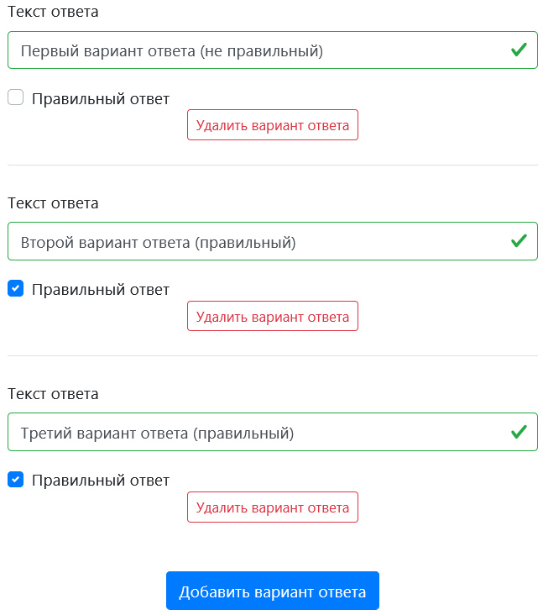
Рисунок 28 – Тело вопроса в множественным выбором
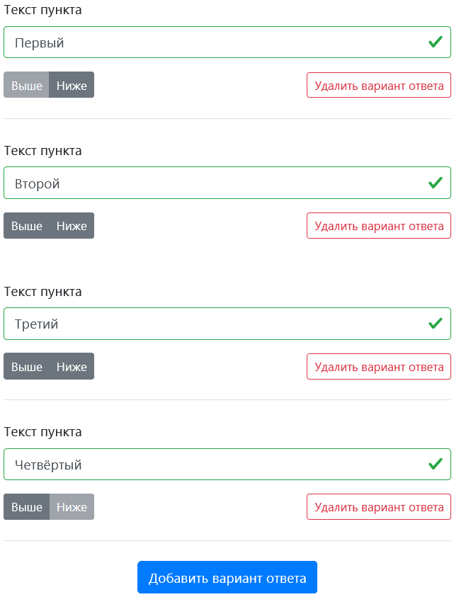
Рисунок 29 – Тело вопроса на упорядочивание
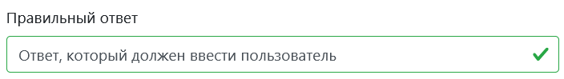
Рисунок 30 – Тело вопроса с произвольным вводом
Если вопрос предусматривает несколько пунктов (вопрос с множественным выбором или вопрос на упорядочивание), то за добавления пункта отвечает кнопка «Добавить вариант ответа» (расположенная ниже списка пунктов вопроса), а за удаление – «Удалить вариант ответа» (расположенная в блоке с пунктом вопроса).
Если пункт вопроса (или весь вопрос) может быть помечен, как правильный или не правильный, то за это отвечает элемент управления с названием «Правильный ответ».
Пункты вопроса на упорядочивание предусматривают возможность изменения порядка с помощью элементов управления «Выше» и «Ниже». Если пункт находится в самой высокой позиции (является первым в списке), то элемент управления «Вверх» становится недоступным, а если в самой низкой (является последним в списке), то недоступным становится элемент «Ниже».
При нажатии кнопки «Изменить» форма вопроса переходит в состояние редактирования (по внешнему виду очень похожа на добавление нового вопроса) (рисунок 31). Внесённые изменения можно сохранить (кнопка «Сохранить изменения») или отменить (кнопка «Отменить»). После сохранения или отмены внесённых изменений, форма вопроса вернётся в стандартное состояние.
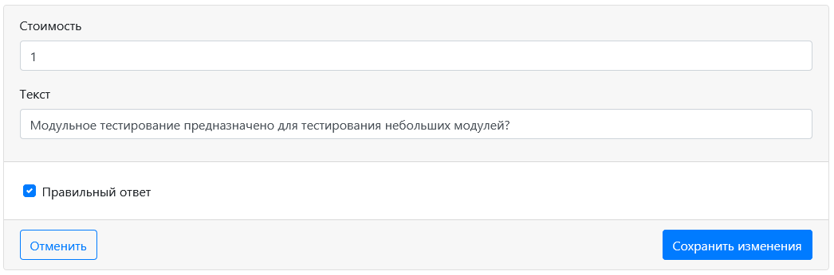
Рисунок 31 – Форма редактирования вопроса
Сообщения оператору
Во время авторизации, вводимые пользователем данные проходят проверку и в случае возникновения ошибки, возле поля ввода будет отображено сообщение, информирующее пользователя о возникшей проблеме (рисунки 32, 33). Подобные проверки производятся по всему приложению, предоставляя пользователю объяснение причины отказа в обслуживании запроса и помогая исправить допущенные ошибки.
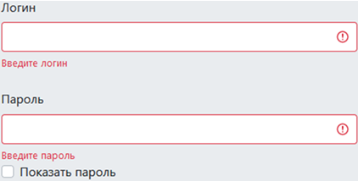
Рисунок 32 – Сообщения о необходимости заполнения полей
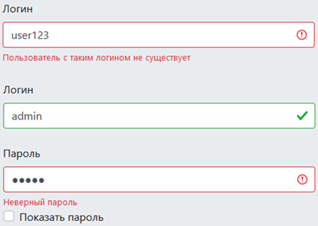
Рисунок 33 – Сообщения о неверном логине или пароле

